KEPEMIMPINAN KEPALA DINAS DALAM MENINGKATKAN PRODUKTIVITAS KERJA DI BIDANG PEMBERDAYAAN PEREMPUAN
PADA DINAS PEMBERDAYAAN PEREMPUAN,
PERLINDUNGAN ANAK DAN KELUARGA BERENCANA
KABUPATEN MAJALENGKA
SKRIPSI
Untuk memenuhi salah satu syarat guna memperoleh gelar Sarjana Pada Program Studi Administrasi Publik

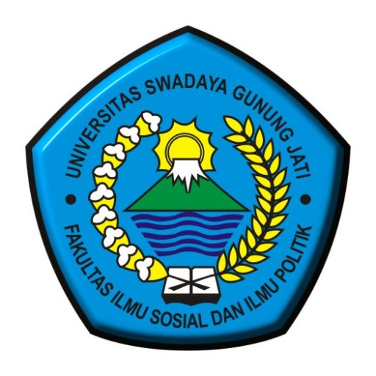

Oleh :
FRIDA NURHALIZA
NPM : 119090155

FAKULTAS ILMU SOSIAL DAN ILMU POLITIK
UNIVERSITAS SWADAYA GUNUNG JATI
2023

